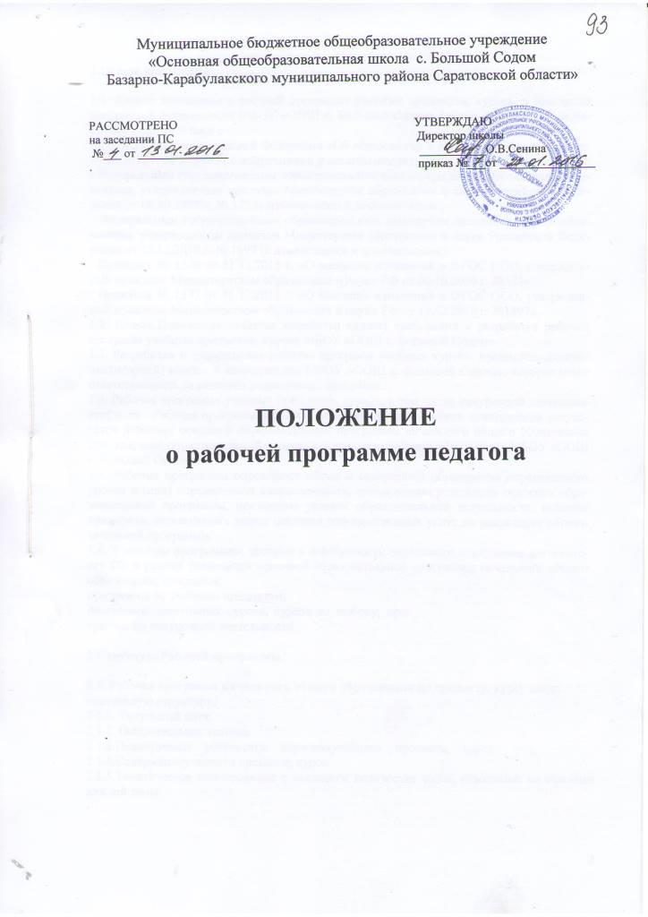
1.Общие положения

1.1. Данное положение о рабочей программе учебных предметов, курсов, в том числе внеурочной деятельности МБОУ «ООШ с. Большой Содом» (далее- Положение) разработано в соответствии с :
- п.6 ст.28 Закона российской Федерации «Об образовании в Российской Федерации» от 29.12.2012 г. № 273-ФЗ ( с изменениями и дополнениями);
- Федеральным государственным образовательным стандартом начального общего образования, утвержденным приказом Министерства образования и науки Российской Федерации от 06.10.2009 г. № 373 (с изменениями и дополнениями);
- Федеральным государственным образовательным стандартом основного общего образования, утвержденным приказом Министерства образования и науки Российской Федерации от 17.12.2010 г. № 1897 (с изменениями и дополнениями);
- Приказом № 1576 от 31.12.2015 г. «О внесении изменений в ФГОС НОО, утвержденный приказом Министерством образования и науки РФ от 06.10.2009 г. №373»;
- Приказом № 1577 от 31.12.2015 г. «О внесении изменений в ФГОС ООО, утвержденный приказом Министерством образования и науки РФ от 17.12.2010 г. №1897».
1.2. Целью Положения является выработка единых требований к разработке рабочих программ учебных предметов, курсов МБОУ «ООШ с. Большой Содом».
1.3. Разработка и утверждение рабочих программ учебных курсов, предметов, дисциплин(модулей) входит в компетенцию МБОУ «ООШ с. Большой Содом», которая несет ответственность за качество реализуемых программ.
1.4. Рабочая программа учебных предметов, курсов, в том числе внеурочной деятельности(далее –Рабочая программа) должна обеспечивать достижение планируемых результатов освоения основной образовательной программы начального общего образования или основной образовательной программы основного общего образования МБОУ «ООШ с. Большой Содом».
1.5. Рабочие программы определяют объем и содержания образования определенного уровня и (или) определенной направленности, планируемые результаты освоения образовательной программы, примерные условия образовательной деятельности, включая примерные нормативных затрат оказания государственных услуг по реализации образовательной программы.
1.6. К рабочим программам, которые в совокупности определяют содержание деятельности ОУ в рамках реализации основной образовательной программы начального общего образования, относятся:
программы по учебным предметам;
программы элективных курсов, курсов по выбору; программы по внеурочной деятельности.

2.СтруктураРабочей программы.

2.1. Рабочая программа начального общего образования по предмету, курсу имеет следующую структуру:
2.1.1. Титульный лист.
2.1.2. Пояснительная записка
2.1.3.Планируемые результаты изученияучебного предмета, курса. 2.1.4.Содержаниеучебного предмета, курса.
2.1.5.Тематическое планирование с указанием количества часов, отводимых на освоение каждой темы.

3.Порядокразработкирабочейпрограммы.

3.1.Разработка и утверждение рабочих программ по учебным предметам, курсам относится к компетенции образовательного учреждения и реализуется им самостоятельно.
3.2.Рабочаяпрограммаразрабатываетсяучителем(группойучителейпо данномупредмету).
3.3.Рабочие программы составляются на уровень обучения(начальное общее образование, основное общее образование)или на класс.
3.4.При составлении, согласовании и утверждении рабочей программы должно быть обеспечено ее соответствие следующим документам:
Федеральному государственному образовательному стандарту общего образования;
требованиям к результатам освоения основной образовательной программы общего образования;
основнойобразовательной программеобщего образования школы;
примерной программе дисциплины, утвержденной Министерством образования и науки РФ (или авторской программе, прошедшей экспертизу и апробацию); федеральному перечню учебников.
3.5.Рабочая программа учебного предмета может быть единой для всех работающих в данной школе учителей или индивидуальной.
3.6.Рабочая программа учебного предмета, курса является основой для создания учителем календарно-поурочного планирования учебного курса на каждый учебный год.
3.7.Если в примерной или авторской программе не указано распределение часов по разделам и темам, а указано только общее количество часов, учитель в рабочей программе распределяет часы по разделам и темам самостоятельно, ориентируясь на используемые учебно-методические комплексы и индивидуальныеособенностиобучающихся.

4.Структура, оформление и составляющие рабочей программы

4.1.Рабочая программа учебного предмета должна быть оформлена по образцу, аккуратно, без исправлений выполнена на компьютере. Текст набирается в редакторе Word шрифтом TimesNewRoman,кегль12-14,межстрочный интервал одинарный, листы форматаА4.Таблицы вставляются непосредственно в текст. Ориентация страниц – книжная (можно альбомная). Начинать все разделы с новой страницы
Титульный лист считается первым, но не нумеруется, также как и листы приложения.
4.2.Структура рабочей программы
Элементы рабочей  программы |  | Содержание элементов рабочей программы
Титульный лист |  | - полное наименование образовательного учреждения;  -гриф согласования программы с указанием даты;  - гриф утверждения программы(директором Оус указанием даты);  -название учебного предмета, для изучения которого написана программа;  -указание класса, где реализуется программа;  -фамилия, имя и отчество учителя, составителя рабочей программы, квалификационная категория;  - год разработки программы
1. Пояснительная записка |  | Указать сведения об используемой программе: наименование, авторили составитель, год издания, цель обучения; кратко обосновать причины выбора программы; особенности еѐ реализации в конкретном общеобразовательном учреждении.  Описать учебно-методическое и материально-техническое обеспечение.
2. Планируемые результаты освоенияучебного предмета, курса. |  | Личностные, метапредметные и предметные результаты освоения конкретного учебного предмета, курса.
3.Содержаниеучебного предмета, курса. |  | перечень и название раздела и тем курса; необходимое количество часов для изучения раздела, темы; содержание учебной темы: основные изучаемые вопросы.
 | 4.Тематическое планирование с указанием количества часов, отводимых на освоение каждой темы | Раздел «Тематическое планирование оформляется в виде таблицы. См.таблицу№1
 | Приложения к программе  (на класс) при необходимости | - См.таблицу№2  - Контроль (темы проектов, темы творческих работ, контрольно-измерительные материалы) и критерии оценивания  - Лист регистрации изменений к рабочей программе. См.таблицу№3

4.3.Рабочие программы хранятся у учителей - в печатном виде и администрации - в электронном и/или печатном виде.

5.Порядок утверждения Рабочей программы

5.1.Рабочая программа утверждается ежегодно в начале учебного года (до1 сентября текущего года) приказом директора МБОУ« ООШ с. Большой Содом».
5.2.Сроки и порядок рассмотрения Рабочей программы осуществляется следующим образом:
27-30 августа рассмотрение Рабочей программы на заседании ШМО рассматривают рабочие программы учителей, затем РП представляется на заседании методического совета для согласования. Результаты рассмотрения заносятся в протоколы заседания.
На титульном листе рабочей программы (вверху слева)ставится грифы рассмотрения и согласования, указывается № протокола и дата заседания, подпись руководителя, расшифровка подписи.
30августа– 01сентября–утверждение Рабочих программ руководителем образовательной организации, осуществляющей образовательную деятельность(директор школы). Руководитель приказом по МБОУ« ООШ с. Большой Содом» утверждает рабочие программы учебных курсов, предметов, дисциплин(модулей)после рассмотрения на заседании методического совета
На титульном листе рабочей программы(вверху справа)подгрифом«Утверждаю» ставится подпись директора с расшифровкой и дата.

5.3.В случае необходимости в течение года делаются корректировки Рабочих программ из-за выполнения учебного плана не в полном объеме(карантин, природные факторы, болезнь учителей, курсовая переподготовка ит.д.).
6.Порядок внесения изменений в рабочую программу
6.1.Изменения в рабочую программу вносятся в связи с необходимостью корректировки сроков ее выполнения.
6.2. В случае необходимости корректировки тематического планирования рабочей программы педагогический работник вносит изменения в Лист регистрации изменений к рабочей программе ( приложение №3).
6.3. Корректировка рабочей программы может быть осуществлена посредством:
–укрупнения дидактическихединиц;
– сокращения часов на проверочные работы;
6.4. Не допускается уменьшение объема часов за счет полного исключения тематического раздела из программы.
Таблица1
Тематическое планирование
№ | Наименование раздела | Количество часов

Таблица2
Календарно-тематическоепланирование
№ урока | Дата |  | Тема раздела, урока | Кол-во часов | Примечание
 | План. | Факт.

Учитель может по своему усмотрению добавить другие разделы, например, домашнее задание и другие, необходимые для работы.

Таблица3

Лист регистрации изменений
к рабочей программе____________________________________________
(название программы)учителя_________________________
(Ф.И.О.учителя)

№№ пп | Дата Изменения | Причина изменения | Суть изменения | Корректирующие действия

Муниципальное бюджетное общеобразовательное учреждение «Основная общеобразовательная школа с. Большой Содом Базарно-Карабулакского муниципального района Саратовской области»

РАССМОТРЕНО  на заседании ПС школы  Протокол № ___ от  «___» ___________ г. | СОГЛАСОВАНО  Заместитель директора по УВР МБОУ «ООШ с. Большой Содом»  ______________ _________  «___» ___________ г. | УТВЕРЖДАЮ  Директор МБОУ «ООШ с. Большой Содом»  ______________ _________  «___» ___________ г.

РАБОЧАЯ ПРОГРАММА ПЕДАГОГА

__________________________
(Ф.И.О.)

по учебному курсу
_______________________________
__класс
(предмет, класс, и т.п.)

20__ – 20___ учебный год

